DOCUMENTO FUNCIONAL
Automação para captura e salva guarda de Documentos
Portal Navigator
Agosto / 2026

Sumário
Sumário 2
Controle de Versão 3
1. Contexto e Objetivo 3
2. Fluxo Atual x Fluxo Automatizado 3
Ilustração do fluxograma 3
3. Regras de Negócio e Pontos de Atenção 3
6. Papéis e Responsabilidades 4
8. Pontos em Aberto — Informações a Confirmar 4
9. Anexos 4

Controle de Versão
Versão | Data | Autor | Descrição da alteração | Aprovado por
1.0 | 24/08/2026 | Renata Barbosa | Versão inicial | [nome]

1. Contexto e Objetivo
A partir do dia 20 do mês, atividade que envolvem a plataforma da Accenture Navigator depende hoje de um fluxo manual: extração dos arquivos no portal Navigator e por link de sharepoint, salvamento em diretório da rede.
Objetivo: automatizar a captura das planilhas que são disponibilizadas através do portal Navigator e do sharepoint, salvamento inicial dos documentos na pasta correspondente do diretório da rede.
Escopo incluído: captura de arquivos, salvamento em rede.

2. Fluxo Atual x Fluxo Automatizado
Comparação passo a passo entre o processo manual hoje e a atuação prevista do robô de captura e salvaguarda de arquivos.
Passo | Hoje (manual) | Com o robô (automático)
1. Extração | Analista faz o download de arquivos específicos diretamente no Portal Navigator e baixa os arquivos manualmente | Robô captura no Portal e automaticamente
2. Extração | Analista faz o download de arquivo específico no link do Sharepoint e baixa o arquivo manualmente | Robô captura no link automaticamente
3. Salva na rede | Analista salva os arquivos e identifica versões antigas manualmente | Robô salva e organiza as versões automaticamente

Ilustração do fluxograma

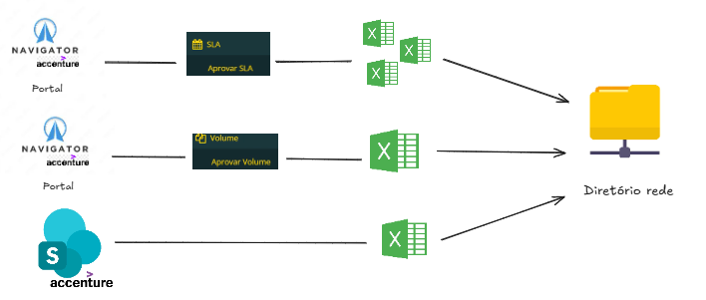

3. Regras de Negócio e Pontos de Atenção
Exceções e regras que devem ser preservadas pela automação:
Passo | Ponto de atenção / regra
1 | Os Arquivos são disponibilizados por Portal (externo), em dois caminhos distintos do portal navigator.
2 | São disponibilizados vários arquivos no link sharepoint, porém apenas UM específico é utilizado para esta atividade.
1 e 2 | Arquivos precisam estar no formato .xlsx e com nomenclatura padrão
1 e 2 | Podem ocorrer versões de correção disponibilizada em Portal ou link (nova salva e captura de arquivo)
3 | Nova versão desloca a anterior para "versões anteriores"; a mais nova assume como V1 (oficial)

6. Papéis e Responsabilidades
Nome | Papel | Responsabilidade
Renata | Coordenação | Escopo, elaboração funcional
Cibele / Thais / Mayara / Beatriz | Área de negócio | Validação de negócio (UAT)
Paula Franco | Aprovadora | Autorização executiva da automação
Yuri | Desenvolvedora | Desenvolvimento técnico da automação

8. Pontos em Aberto — Informações a Confirmar
- Tecnologia prevista para o robô (RPA, script, extensão do próprio Alteryx) e onde ele será executado
- Volume e periodicidade: quantos arquivos/crossings por ciclo e em que datas do fechamento
- Horário/gatilho esperado de execução do robô (ex.: ao chegar e-mail, em horário fixo)
- Tratamento esperado em caso de falha do robô (reprocessamento automático ou alerta manual)
- Tratamento esperado em caso de falha de alguma planilha ou empresa parceira (reprocessamento automático ou alerta manual)
- Reprocessamento imediato/ágil (rotina de fechamento sem muito tempo hábil de aguardar execução)

9. Anexos

Anexo A — Exemplos do Portal Navigator e Link sherepoint

https://navigatorbr.accenture.com

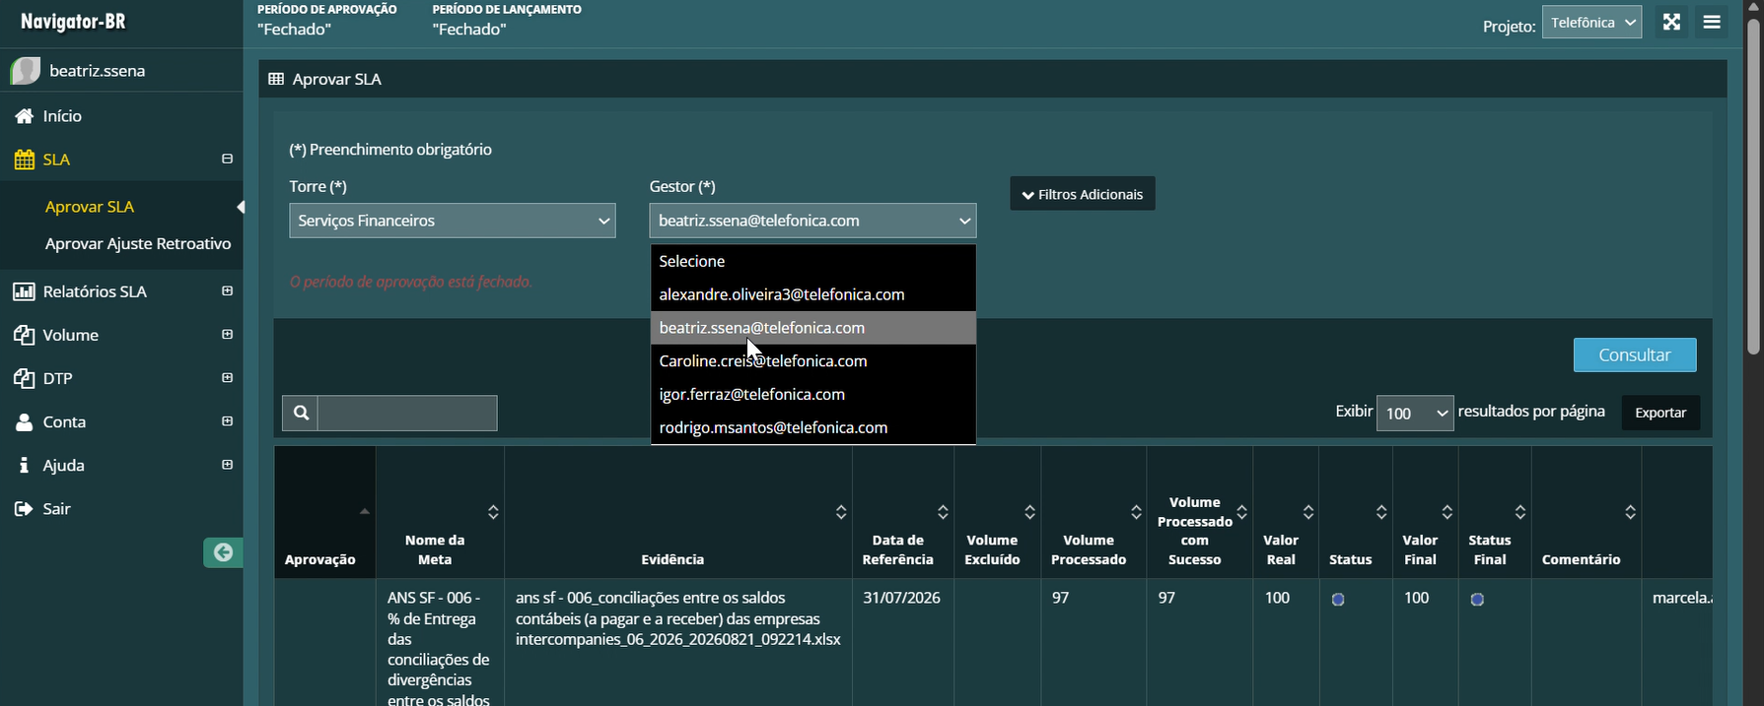
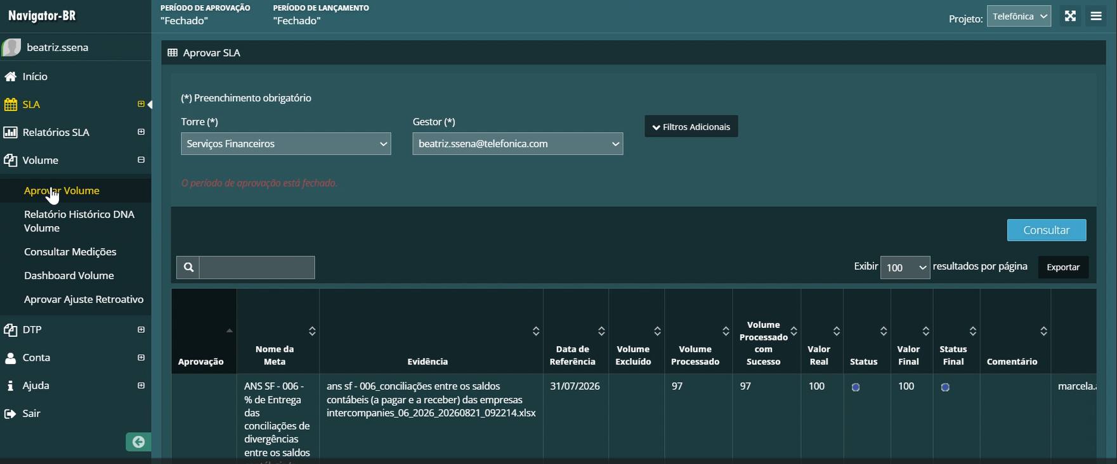
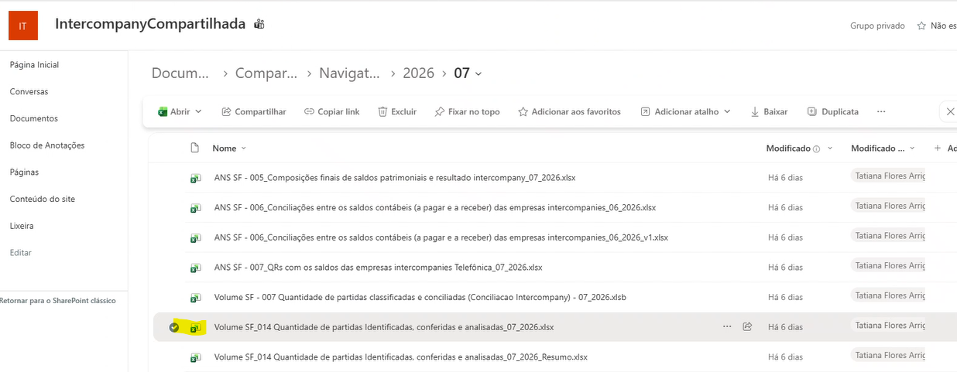

Arquivos anexados (padrão):
# | Arquivo | Uso no fluxo
1 | Extração Portal pelo caminho SLA > Aprovar SLA > dos arquivos com nomenclatura: ANS SF – 005 , ANS SF – 006 e ANS SF – 007 | Entrada no diretório 2-Intercompany— pasta Accenture_Navigator
1 | Extração Portal pelo caminho VOLUME > Aprovar Volume > dos arquivos com nomenclatura: VOLUME SF – 007 e VOLUME SF_014 RESUMO | Entrada no diretório 2-Intercompany— pasta Accenture_Navigator
2 | Extração pelo link (sharepoint) apenas do arquivo: Volume SF_014 Quantidade de partidas identificadas, conferidas e analisadas_07_2026 | Entrada no diretório 2-Intercompany— pasta Accenture_Navigator
Pontos de atenção já mapeados para este passo:
- É comum a solicitação de versões de correção, exigindo um novo salvamento.
- No link que sharepoint são desmobilizados outros arquivos que não devem ser capturados pela automação. O único arquivo que precisa ser capturado é com a nomenclatura: Volume SF_014 Quantidade de partidas identificadas, conferidas e analisadas_mês_ano

Anexo B — Caminhos de Rede Utilizados
Caminhos de rede mapeados no processo atual, por etapa.
Passo | Finalidade | Caminho
1 | Salvamento inicial na rede | \\brtssisp003\bbb0133$\2 - Intercompany\ACCENTURE_NAVIGATOR\2026\07_2026
2 | Salvamento inicial na rede | \\brtssisp003\bbb0133$\2 - Intercompany\ACCENTURE_NAVIGATOR\2026\07_2026

Anexo C — Cronograma
Visão semanal por fase:
Fase | S1 | S2 | S3 | S4
Fase 1 — Mapeamento | ■
Fase 2 — Doc. Funcional | ■ | ■ | ■
Fase 3 — Desenvolvimento |  | ■ | ■ | ■
Fase 4 — Homologação |  |  | ■ | ■
Fase 5 — Acompanhamento |  |  |  | ■

